Trabajo Integrador Final Proyecto:

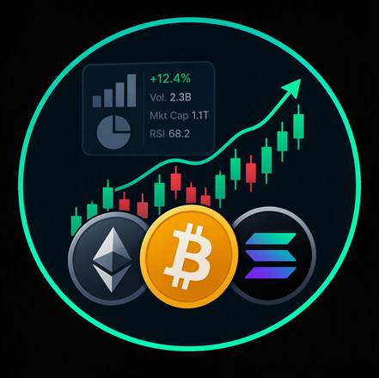
“Plataforma Web CryptoInfo”
Matías Silvestri

Noviembre, 2026

Taller Integrador Final

3 Noviembre, 2026

Tecnicatura Universitaria en Informática

Universidad Nacional del Nordeste

Repositorio del del Proyecto:

https://github.com/MatiasSilvestri/CryptoInfo_v0.2.1

INDICE

1 Introducción

Introducción del Proyecto Pagina 1

2. Desarrollo

Plan de Trabajo Pagina 2

Captura de Pantalla de mí Tablero Trello Pagina 3

Mis Objetivos S.M.A.R.T. Pagina 6

Indicadores Pagina 12

Mapa de Impacto Pagina 15

Diagrama de Contexto Pagina 19

Historia de Usuario & Criterios de Aceptación Pagina 24

Stakeholders (Casos de uso) Pagina 26

Diagrama de Casos de Uso (UML) Pagina 30

Requisitos Funcionales (R.F.) y Requisitos No Funcionales (R.N.F.) Pagina 31

3. Conclusiones

Conclusiones Pagina 33

4. Referencias Biográficas

Referencias Biográficas Pagina 34

Introducción del Proyecto:

CryptoInfo v0.2.1

CryptoInfo es una Plataforma Web Desarrollada con el propósito de proporcionar información actualizada sobre el precio de criptomonedas más relevantes del mercado, presentando sus valores expresados en moneda argentina. El sistema busca facilitar el acceso a datos financieros relacionados con activos digitales, permitiendo a los usuarios consultar información de manera rápida, organizada y confiable. La aplicación se estructura sobre una base de datos que almacena información detallada de cada criptomoneda, incluyendo su nombre, precio actual, variación porcentual registrada durante las últimas 24 horas y capitalización bursátil. Estos datos son consultados por los usuarios a través de una interfaz web intuitiva diseñada para optimizar la experiencia de navegación.
Asimismo, el sistema incorpora un módulo de gestión de usuarios que permite el registro e inicio de sesión mediante un formulario seguro. Durante el proceso de registro se recopilan datos personales básicos, tales como Nombre, Apellido, Correo Electrónico y Contraseña, garantizando la identificación de cada usuario dentro de la plataforma.
Una vez autenticados, los usuarios tienen la posibilidad de seleccionar y almacenar criptomonedas de interés en una lista de favoritos, facilitando el seguimiento personalizado de los activos digitales que desean monitorear con mayor frecuencia. El sistema implementa mecanismos de validación para verificar la integridad de los datos ingresados, proporcionando mensajes de confirmación o error según el resultado de cada operación.
Adicionalmente, CryptoInfo contempla funciones de administración y generación de informes basados en los datos almacenados, permitiendo al administrador supervisar el funcionamiento del sistema y gestionar la información de usuarios y criptomonedas. En conjunto, la plataforma constituye una herramienta informática orientada al análisis y consulta de información financiera vinculada al mercado de criptomonedas, ofreciendo una solución eficiente para usuarios interesados en el seguimiento de activos digitales en el contexto económico argentino.

1

Plan de Trabajo:

Lista de Tareas – Responsables – Fechas Estimadas (TRELLO)

Una de las principales ventajas de la Gestión y la Organización de un Proyecto es la de dar un estimado de fechas en las que ciertas funciones o actividades del Proyecto que estarán listas para su implementación o finalización. Esto permite planificar de manera eficiente los recursos disponibles, asignar responsabilidades especificas a cada integrante de un equipo y realizar un seguimiento constante del avance de las Tares. Ademas, contar con una estimación de tiempos facilita la detección temprana de posibles retrasos, permitiendo aplicar medidas correctivas oportunamente y asegurando el cumplimiento de los objetivos estableciendo dentro de los plazos previos, Herramientas como Trello contribuyen a este proceso al brindar una visión clara y organizada de las actividades, responsables y fechas estimadas de ejecución.

Tablero: Usando un simple mecanismo de Gestión y Organización mi tablero Online esta dividido en tres columnas. Usando la Plataforma Trello.

Columnas: Para mi Proyecto dividí la etapa de elaboración en tres, “Falta Hacer”, “En Proceso” y “Listo/Finalizado”, podemos apreciar en la Figura 1 que estos Tableros del método Kanban, están divididos por colores para que su interpretación sea mas fácil para que una persona que no este involucrada en el proyecto pueda leerlo e interpretarlo fácilmente,los colores en la en el Tablero que aparecen en la Figura 1 son Azul (Las Tares que Falta Hacer), Rojo (Las Tareas que se esta Haciendo) y Verde (Las tareas Finalizadas).

Tarjetas: Las Tarjetas Muestra el nombre de la Tarea y una Descripción de lo que se trata. Entre ellas se incluyen tareas pendientes, Tareas en proceso y Tareas Finalizadas. Esta estructura permite visualizar rápidamente el avance general del proyecto y conocer que actividades requieren atención.
Fechas estimadas: El Desarrollo de este Proyecto fue ejecutado por un alumno único responsable, quien llevó a cabo las Tareas de Planificación, Diseño, Programación, Pruebas y Elaboración de la Documentación. Inicialmente, durante el mes de agosto, se realizó el Diseño de la Interfaz de Usuario (UI/UX) y la Programación de la Lógica principal del Sistema. Posteriormente,se desarrollaron las funcionalidades relacionadas con el registro e inicio de sesión de usuarios, así como la integración de la API CoinGecko para la obtención y procesamiento de datos. Asimismo, se efectuaron pruebas de funcionamiento con el propósito de detectar y corregir errores.
Durante los meses de septiembre y octubre se elaboró la documentación correspondiente al informe final, la presentación en PowerPoint y el video de exposición del proyecto.

2

Figura 1

Captura de Pantalla Mi Tablero Kanban echo en Trello.
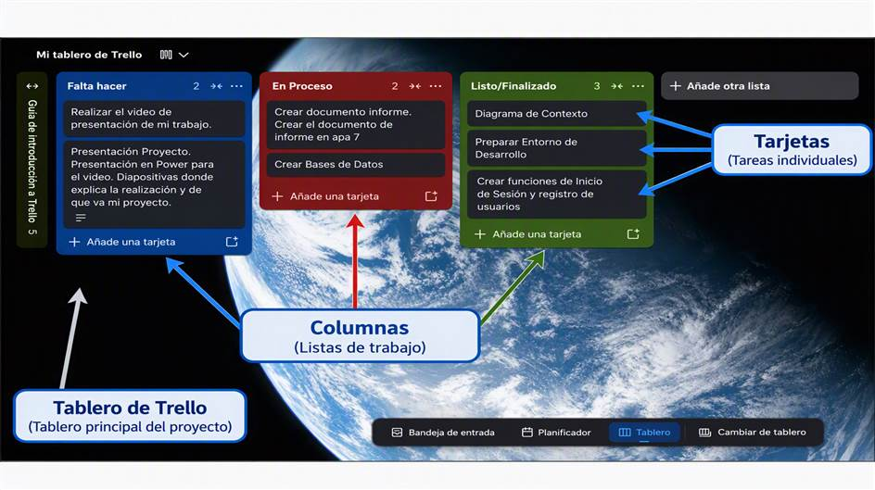
Nota. Captura de pantalla elaborada en Trello el 22 de Septiembre.

Fuente: Elaboración propia en Trello https://trelo.com .

3

Tabla 1

Nombre del Integrante(s) y los Rolo(es) que cumplió

Responsabilidades del Proyecto | Integrante(s) Responsable
Diseñador y Programación de la Lógica del Sistema. | Matías Silvestri
Desarrollo de las funciones de registro e Inicio de Sesión. | Matías Silvestri
Programador DevOps de la API | Matías Silvestri
Diseñador UI/UX. | Matías Silvestri
Tester del Software. | Matías Silvestri
Responsable del Documento de Informe. | Matías Silvestri
Responsable del Documento de Informe. | Matías Silvestri
Responsable de Crear la presentación en PowerPoint. | Matías Silvestri
Responsable de Grabar el Video de Presentación. | Matías Silvestri

Nota. Este Tablero muestra las Tareas del Desarrollo y/ Programación del Provecto y el nombre del alumno que hizo. (En mi caso particular mi nombre se repite porque el proyecto lo elabore yo solo).
Fuente. Elaboración Propia.

4

Tabla 2

Linea de Tiempo de la Elaboración del Trabajo.

Responsabilidades del Proyecto | Tiempo Estimado
Diseñador de Contexto | (Un día) 4 de Agosto
Desarrollo de las funciones de registro e Inicio de Sesión. | (19 días y 2 noches) 1 a 19 de Septiembre
Diseño UI/UX | (3 días y 1 Noche) 1 de agosto al 4 de Agosto
Programación de las Funciones usando la API CoinGecko | (13 días y 5 noches) 4 al 17 de agosto
Testing Software | (27 días y 3 noches) 5 al 31 de agosto
Escribir el Documento de Informe. | (35 días y 10 noches) Septiembre 1 al 6 Octubre
Presentación PowerPoint del Proyecto | (Septiembre 1 / 6 Octubre) 35 días.
Presentación PowerPoint | (6 / 22 Octubre) 16 días
Video Presentación | (19 de Octubre) 1 Día

Nota. Todos los día le dedicaba entre 7 y 4 hs. Al desarrollo. Iba variando entre una actividad y la otra para no dejar nada a lo ultimo. Había días en los que no podía hacer nada (por temas personales). Y debido a ese detalle y que estuve haciendo el trabajo solo, me atrasaba un poco.
Fuente. Elaboración propia.

5

Mis Objetivos S.M.A.R.T.
Específico (Specific) – Medible (Measurable) – Alcanzable (Achievable) – Realista (Realistic) – De Duración Limitada (Time-bound)

¿Que son los Objetivos S.M.A.R.T.?: Los objetivos S.M.A.R.T. son una metodología para definir metas de manera clara y efectiva. Su nombre proviene de las iniciales de cinco características que debe cumplir un objetivo: Especifico (Specific), Medible (Measurable), Alcanzable (Achievable), Relevante (Relevant) y Temporal (Time-bound). Esta técnica permite planificar acciones concretas, evaluar el progreso y aumentar las probabilidades de alcanzar los resultados esperados dentro de un plazo determinado. La metodología S.M.A.R.T. permite definir metas concretas y bien estructuradas para garantizar el correcto desarrollo de la Plataforma de Criptomonedas. En este proyecto, el objetivo principal es diseñar e implementar una Plataforma Web capaz de mostrar información actualizada de 100 criptomonedas diferentes que se encuentren actualmente en circulación, presentando su nombre, símbolo, precio de mercado y valor convertido a pesos argentinos. La plataforma estar¡ orientada a brindar a los usuarios una herramienta de consulta rápida, confiable y facultar de utilizar para realizar el seguimiento del mercado de activos digitales. (Doran, 1981).
Aplicado al proyecto: En lista 100 criptomonedas distinta en circulatorio actualmente mostrando el precio en peso argentino. Los objetivos S.M.A.R.T. ayudan a organizar el desarrollo de la Plataforma de Criptomonedas, estableciendo Metas claras sobre Funcionalidades, Cantidad de Usuarios, Tiempos de Implementación y Resultados Esperados.

6

Figura 2

Objetivos S.M.A.R.T. para el desarrollo de una plataforma de criptomonedas en pesos argentinos.
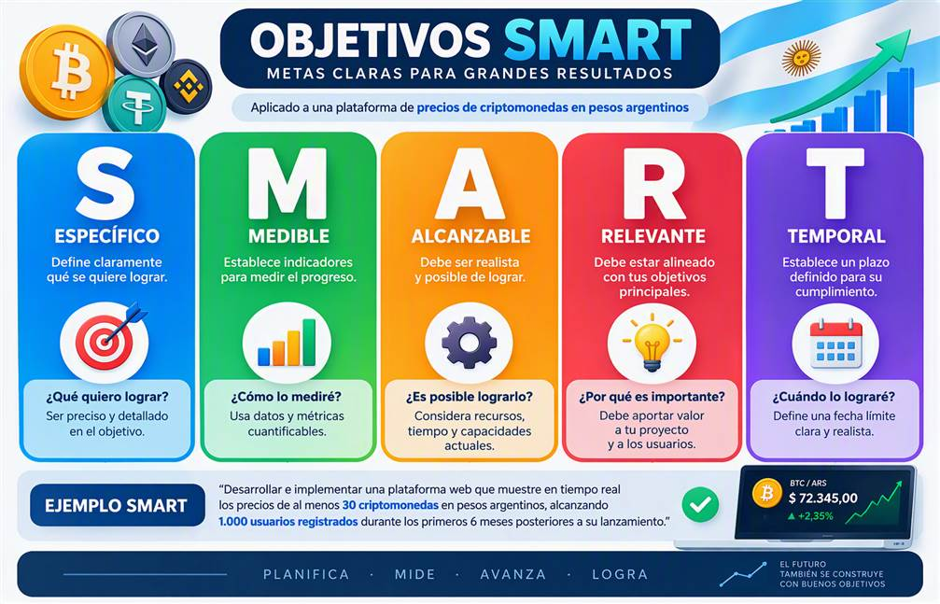
Nota. En la siguiente imagen se puede apreciar un Diagrama S.M.A.R.T.
que muestra las característica de los Objetivos de este Proyecto.

Nota. El presente diagrama fue elaborado por el autor con asistencia de Microsoft Copilot (inteligencia artificial generativa de Microsoft)

Fuente. Elaboración propia.

Especifico (S): Desarrollar una plataforma web informativa que permita visualizar una lista de 100 criptomonedas en circulación, mostrando datos relevantes como el nombre de la criptomoneda, su símbolo identificador, el precio actual en dólares estadounidenses y su conversión automática a pesos argentinos. Además, la plataforma contará con funciones de búsqueda y filtrado para facilitar el acceso a la información por parte de los usuarios y ofrecer una experiencia de navegación intuitiva y eficiente.

7

Figura 3

Específicos (Specific)



Nota. Diagrama de Objetivos Especifico en un esquema S.M.A.R.T.

Fuente. Elaboración propia.

Medible M (Mensurable): El cumplimiento del objetivo podrá evaluarse mediante indicadores concretos, verificando que las 100 criptomonedas se visualicen correctamente en la plataforma, que la información se actualice de forma automática mediante una API confiable, que la conversión de moneda sea precisa y que el tiempo de carga de la aplicación se mantenga dentro de parámetros aceptables. También se medirán aspectos como la estabilidad del sistema, la cantidad de consultas realizadas y el porcentaje de disponibilidad de la plataforma durante su funcionamiento.

Figura 4
Esquema Medible (Measurable).


8

Nota. Diagrama de Objetivos Medible (que en ingles se escribe “Measurable”) en un esquema S.M.A.R.T.
Fuente. Elaboración propia.

Alcanzable A (Achievable): El proyecto es técnicamente viable debido a la disponibilidad de herramientas de desarrollo web, servicios de alojamiento y APIs que proporcionan información actualizada sobre criptomonedas y tipos de cambio. Asimismo, el alcance del proyecto se limita a la consulta y visualización de datos, sin incorporar funciones complejas como compra, venta o gestión de carteras digitales, lo que permite desarrollar una solución funcional utilizando los conocimientos, recursos y tiempos disponibles.

Figura 5

Esquema Alcanzable (Achievable).



Nota. Diagrama de Objetivos Alcanzable (que en ingles se escribe “Achievable”) en un esquema S.M.A.R.T.

Fuente. Elaboración propia.
9

Relevante R (Relevant): La plataforma responde a la creciente necesidad de acceder a información actualizada sobre criptomonedas, un sector que ha experimentado una expansión significativa en los últimos años. El sistema permitirá centralizar datos procedentes de diferentes fuentes en un único espacio accesible, facilitando el seguimiento del mercado, la comparación entre distintos activos digitales y la consulta rápida de precios en moneda local. Esto aporta valor tanto a usuarios principiantes como a personas interesadas en el análisis y monitoreo de inversiones en criptomonedas.

Figura 6

Esquema Relevante (Relevant)


Nota. Diagrama de Objetivos Alcanzable (que en ingles se escribe “Relevant”)
en un esquema S.M.A.R.T.

Fuente. Elaboración propia.

10

Temporal T (Time-bound): El desarrollo del proyecto se llevará a cabo en un período estimado de tres meses. Durante el primer mes se realizarán las tareas de análisis, planificación y diseño de la plataforma. En el segundo mes se implementarán las funcionalidades principales, la integración con APIs y el desarrollo de la interfaz de usuario. Finalmente, durante el tercer mes se efectuarán las pruebas de funcionamiento, la corrección de errores, la optimización del sistema y la implementación final, garantizando que el proyecto sea entregado dentro del plazo establecido y cumpla con los requisitos definidos.

Figura 7

Esquema Temporal (Time-bound)

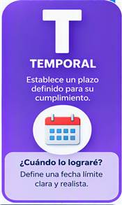

Nota. Diagrama de Objetivos Alcanzable (que en ingles se escribe “Relevant”) en un esquema S.M.A.R.T.

Fuente. Elaboración propia.

11

Indicadores

1. Precio actual de la criptomoneda:
- ¿Qué mide?: Muestra el valor actual de una criptomoneda expresado en pesos argentinos.
- ¿Para qué sirve?: Permite a los usuarios conocer cuánto vale una criptomoneda en tiempo real.
2. Precio máximo de las últimas 24 horas:
- ¿Qué mide?: Indica cuánto aumentó o disminuyó el precio en las últimas 24 horas.
- ¿Para qué sirve?: Ayuda a identificar tendencias y volatilidad.
Ejemplo.
- Bitcoin (BTC): $125.000.000 ARS

- Ethereum (ETH): $4.500.000 ARS

Figura 8
Formula que use para el Precio de las Criptomonedas.

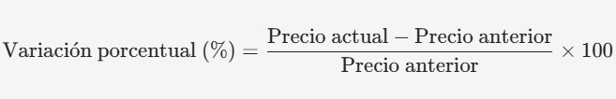

Nota. La elaboración de esta formula fue echa en un documento aparte usando los recursos de Math LibreOffice.

Fuente. Elaboración propia.

12

3. Precio máximo de las últimas 24 horas:
- ¿Qué mide?: El valor más alto alcanzado por la criptomoneda durante las últimas 24 horas.
- ¿Para qué sirve?: Permite conocer hasta dónde llegó el precio en el período analizado.

4. Precio mínimo de las ultimas 24 horas:
- ¿Qué mide?: El valor mas bajo alcanzado por la criptomoneda durante las ultimas 24 horas.
- ¿Para qué sirve?: Ayuda a analizar la amplitud de las fluctuaciones del mercado.
Ejemplo.
BTC Minimo: $121.500.000 ARS

5. Volumen de transacciones en 24 horas:
- ¿Qué mide? El monto total negociado de una criptomoneda durante las ultimas 24 horas.
- ¿Para qué sirve? Refleja el nivel de actividad y liquidez del mercado.
Ejemplo.
Volumen BTC: $3.500 millones ARS

6. Capitalización de mercado:
- ¿Que Mide? El valor total de todas las unidades de una criptomoneda en circulación.
- ¿Para que sirve? Permite comparar el tamaño de diferentes criptomonedas.

Formula 1
Ejemplo.
BTC: $2.400 billones ARS

13

7. Usuarios activos en la plataforma:
- ¿Qué mide? Cantidad de usuarios que estan utilizando la plataforma en un momento determinado.
- ¿Para qué sirve? Permite evaluar el nivel de uso y popularidad del sistema.

Ejemplo.
1.800 usuarios conectados actualmente.

8. Cantidad de consultas realizadas:
- ¿Qué mide? Numero de veces que los usuarios solicitan información o actualizan precios.

- ¿Para qué sirve? Permite conocer que tan utilizada es la plataforma.
Ejemplo.
35.000 consultas diarias.

9. Tiempo de actualización de cotizaciones:
- ¿Qué mide? Frecuencia con la que la plataforma actualiza los precios.
- ¿Para qué sirve? Garantiza que la información mostrada sea precisa y actualizada.

Ejemplo.
Actualización cada 3 segundos.

10. Criptomoneda mas consultada:
- ¿Qué mide? La criptomoneda que registra la mayor cantidad de visitas o búsquedas.
- ¿Para qué sirve? Ayuda a identificar los intereses de los usuarios.

14

Ejemplo.
- Bitcoin: 45% de las consultas.
- Ethereum: 25% de las consultas.
- Solana: 15% de las consultas.

Mapa de Impacto

La figura presenta el Mapa de Impacto de la Plataforma Web CryptoInfo, una herramienta de análisis que permite visualizar la relación existente entre el objetivo principal de la plataforma, los actores involucrados, los impactos esperados y las funcionalidades que contribuyen a alcanzar dichos resultados. La estructura sigue una disposición jerárquica de arriba hacia abajo, facilitando la comprensión de como cada elemento se conecta con los objetivos del sistema. En la parte superior se encuentra el titulo del diagrama, seguido por el bloque correspondiente al Objetivo. Este nivel establece como propósito principal brindar Información actualizada y confiable sobre criptomonedas en pesos argentinos para facilitar la toma de decisiones de los usuarios. Este objetivo constituye el punto de partida de todo el mapa y orienta el desarrollo de las funcionalidades implementadas en la plataforma.

1. Objetivo:
El Objetivo de la Plataforma Web CryptoInfo es brindar información actualizada y confiable sobre criptomonedas en pesos argentinos, permitiendo a los usuarios acceder a datos relevantes del mercado para facilitar el análisis de tendencias y la toma de decisiones. Para alcanzar este propósito, la plataforma recopila, procesa y presenta Información financiera de diversas criptomonedas mediante indicadores que reflejan su comportamiento y rendimiento en tiempo real.

2. Actores:

Los actores identificados en el mapa de impacto son los elementos que intervienen directa o indirectamente en el funcionamiento de la Plataforma Web. En Mi caso yo encontré tres Actores.

- Usuarios (Registrados y Visitas): Son las personas interesadas en consultar información del mercado de Criptomonedas. Utilizan la plataforma para acceder a cotizaciones, analizar tendencias y obtener Información que les permita comprender el comportamiento de los activos digitales.
- Sistema: Corresponde a la infraestructura tecnológica de CryptoInfo encargada de recopilar, procesar y mostrar la Información obtenida del mercado de criptomonedas. Ademas, garantiza la actualización constante de los datos y registra indicadores de uso de la plataforma.
- Administradores y/o Equipo: Son los responsables de supervisar el comportamiento general del sistema, monitorear el uso de la plataforma y evaluar métricas relacionadas con el rendimiento y el interés de los usuarios.
15

3. Usuarios Registrados y Visitantes:
Son las personas interesadas en consultar Información del mercado de Criptomonedas. Utilizan la plataforma para acceder a cotizaciones, analizar tendencias y obtener Información que les permita comprender el comportamiento de los activos digitales.
- Sistema: Corresponde a la infraestructura tecnológica de CryptoInfo encargada de recopilar, procesar y mostrar la Información obtenida del mercado de criptomonedas. Ademas, garantiza la actualización constante de los datos y registra indicadores de uso de la plataforma.
- Administradores o equipo: Son los responsables de supervisar el comportamiento general del Sistema, monitorear el uso de la Plataforma y evaluar métricas relacionadas con el rendimiento y el interés de los Usuarios.

Impactos: Esto representan los resultados o beneficios esperados a partir de la utilización de la plataforma.
- Consultar Precios y Datos del Mercado: Permite a los usuarios acceder a Información clave sobre cada criptomoneda disponible en la plataforma.
- Analizar tendencias: Facilita la observación de las variaciones de precio ocurridas durante las ultimas 24 horas, permitiendo identificar comportamientos del mercado.
- Tomar mejores decisiones: Proporciona información confiable y actualizada que sirve de apoyo para el análisis y seguimiento de criptomonedas.
- Garantizar Información Actualizada: Asegura que las cotizaciones presentadas se mantengan sincronizadas y reflejen el estado mas reciente del mercado.
- Medir el uso de la Plataforma: Permite registrar la actividad generada por los Usuarios y cuantificar el nivel de utilización del sistema.
- Identificar los Intereses del Mercado: Facilita el reconocimiento de las Criptomonedas que despiertan mayor atención por parte de los Usuarios.
- Evaluar el rendimiento de la plataforma: Permite monitorear Indicadores relacionados con la actividad de los usuarios y el funcionamiento general del Sistema.

16

4. Entregables:
Los entregales corresponden a las funcionalidades e indicadores implementados dentro de la plataforma para materializar los impactos definidos.
- Precio Actual de la Criptomoneda: Muestra el valor vigente de cada Criptomoneda expresado en Pesos Argentinos.
- Precio Máximo de las Ultimas 24 horas: Indica la cotización mas alta registrada durante el ultimo día.
- Precio mínimo de las ultimas 24 horas: Presenta el valor mas bajo alcanzado por la Criptomoneda durante el mismo periodo.
- Volumen de transacciones en 24 horas: Refleja la cantidad de operaciones realizadas sobre una criptomoneda en las ultimas veinticuatro horas.
- Capitalización de Mercado: Representa el valor total estimado de una Criptomoneda dentro del mercado.
- Tiempo de Actualización de Cotizaciones: Permite conocer la frecuencia con la que se actualizan los datos mostrados en la plataforma.
- Usuarios Activos en la Plataforma: Registra la cantidad de Usuarios que interactúan con el Sistema durante un periodo determinado.
- Cantidad de Consultas Realizadas: Mide el numero de búsquedas o consultas efectuadas por los usuarios dentro de la plataforma.

17

- Criptomoneda mas Consultada: Identifica el activo digital que registra la mayor cantidad de consultas por parte de los usuarios.
- Impacto Final: La integración de estos entregales permite construir una plataforma confiable, relevante y útil para la consulta de Información sobre criptomonedas, facilitando el acceso a datos actualizados y contribuyendo a una mejor toma de decisiones por parte de los usuarios.

Figura 9
Mapa de Impacto

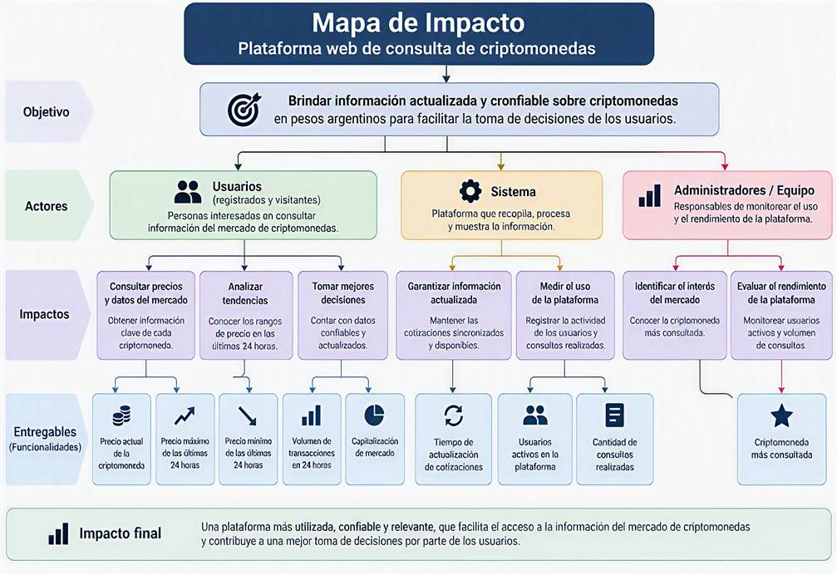
Nota. Este Diagrama fue echo en su totalidad en en la plataforma Drow.io Ltd. Pero esta imagen es una reedición echa en Microsoft Copilot el (Modelo de Inteligencia Artificial de Microsoft Competer Company).

Fuente. Elaboración propia

18

Diagrama de Contexto

La Figura 9 representa el Diagrama de Flujo de Datos (DFD) de la plataforma CryptoInfoApp, el cual modela la circulación, transformación y almacenamiento de la información dentro del sistema. Este diagrama permite identificar las entidades externas, los procesos de negocio, los almacenes de datos y los flujos de información involucrados en las operaciones de registro de usuarios, consulta de criptomonedas y gestión de preferencias personalizadas.
La arquitectura y logística del sistema se estructura sobre dos almacenes de datos principales: Información Usuario e Información Criptomonedas. Ambos repositorios centralizan la información requerida para la ejecución de las funcionalidades de la aplicación y garantizan la persistencia de los datos generados durante la interacción de los usuarios con la plataforma.
El almacena de Información Criptomonedas contiene correspondiente a los activos digitales disponibles para consulta. Entre los atributos almacenados se encuentran el identificador único de la criptomoneda (Criptomoneda_ID), nombre del activo, precio actual, Variación porcentual registrada durante las ultimas 24 horas y capitalización de mercado. Dichos datos son suministrados por la entidad externa CriptoInfoApp, que actúa como proveedor de Información y alimenta continuamente la base de datos con valores actualizados. Posteriormente, esta Información es utilizada por el sistema para responder a las solicitudes de consulta realizadas por los usuarios.
Por su parte, el almacenamiento de “InfoUsuario” gestiona la Información asociada a los usuarios registrados en la plataforma. La estructura de esta entidad esta compuesta por los campos “UserID”, “Nombre”, “Apellido”, “Dirección de Correo electrónico”, criptomoneda favorita y contraseña. Este repositorio permite mantener la trazabilidad de cada cuenta, posibilitando la personalización de determinadas funcionalidades y el almacenamiento de preferencias individuales. El proceso de incorporación de nuevos usuarios se materializa mediante el Formulario de Registro, el cual constituye el principal mecanismo de captura de datos dentro del sistema. Durante este proceso, la información ingresada es sometida a procedimientos de validación y verificación mediante consultas realizadas al almacenamiento “InfoUsuario”. Como resultado de esta comprobación, el sistema puede generar dos posibles escenarios: una respuesta de Confirmación, que habilita el registro exitoso de la información en la base de datos, o un flujo de Error o Rechazo, que obliga al usuario a retornar al formulario y corregir los datos suministrados. Una vez superadas las validaciones establecidas, el sistema deriva la operación al modulo “RegistroCompletado”, indicando la correcta creación de la cuenta.

19

Respecto a las funcionalidades de consulta, el Usuario Interactuá directamente con la entidad “InfoUsuario”, desde donde puede solicitar información sobre los activos digitales almacenados en “InfoCriptomonedas” mediante el flujo denominado Consultar Precios. Ante esta solicitud, el sistema recupera la información correspondiente y devuelve los datos requeridos para su visualización. Este mecanismo permite desacoplar la información de mercado de la información personal de los usuarios, favoreciendo una arquitectura mas organizada y escalable. De manera complementaria, la plataforma incorpora la funcionalidad Agregar a Favoritos, mediante la cual el Usuario puede asociar determinados activos digitales a su perfil personal. Esta operación genera una Relación Lógica entre los registros almacenados en “InfoUsuario” y los activos existentes en “InfoCriptomonedas”, permitiendo mantener preferencias persistentes y optimizar futuras consultas dentro del sistema.
Finalmente, el diagrama contempla la interacción de la entidad Administrador/Programador, responsable de las tareas de mantenimiento, supervisión y administración del sistema. A través del flujo denominado Informe de Bases de Datos, el administrador obtiene acceso a información consolidada proveniente de los almacenes de “Usuarios” y “Criptomonedas”, facilitando actividades de monitoreo, control de integridad de los datos, detección de inconsistencias y toma de decisiones relacionadas con la evolución de la plataforma.
En términos generales. El Diagrama de Flujo de Datos evidencia una arquitectura orientada a la separación entre la Gestión de Usuarios y la Administración de Información financiera, estableciendo mecanismos de validación, almacenamiento y consulta que garantizan la correcta circulación de los datos dentro de la plataforma. Esta estructura favorece la esca-labilidad, sostenibilidad y seguridad de CriptoInfoApp, permitiendo una gestión eficiente de la información relacionada con el mercado de criptomonedas y las preferencias de los usuarios registrados.

20

Figura 10
Diagrama de Contexto de datos de la Plataforma CryptoInfo App.

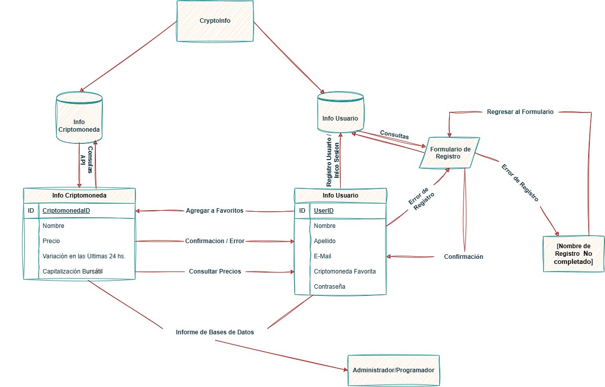
Nota. Drow.io Ltd (s.f.) diagrams.net https://drow.io/ .
Fuente. Elaboración propia en Drow.io Ltd (s.f.) diagrams.net https://drow.io/

21

1. Entidad Externa (Rectángulo):
- El símbolo Rectangulo representa a los actores o elementos externos que interactuante con el sistema, pero que no forman parte de él. En el diagrama se observan entidades como CryptoInfo y Administrador/Programador. Su función es proporcionar información al sistema o recibir datos procesados. Las entidades externas permiten identificar quien utiliza la plataforma y quien administra los recursos. Ademas, ayudan a delimitar claramente el alcance del sistema.

2. Base de Datos (Cilindro):
- El símbolo de Cilindro representa un Almacenamiento de datos o Base de Datos. En este caso, se utiliza para guardar Información Relacionada con los usuarios y las criptomonedas disponibles en la plataforma. Su función principal es almacenar, organizar y recuperar Información cuando sea requerida. Este elemento garantiza la persistencia de los datos dentro del sistema. También facilita la gestión eficiente de consultas y actualizaciones.

3. Tabla de Datos (Rectángulo Dividido):
- Las tablas representan la estructura donde se almacenan los registros dentro de la base de datos. Cada tabla contiene atributos específicos, como “ID”, “Nombre”, “Apellido”, “Precio” o “Dirección Correo Electrónico”. Estas estructuras permiten organizar la Información de manera Lógica y Relacional. Ademas, facilitan el acceso rápido y seguro a los datos almacenados. Son fundamentales para la gestión de usuarios y criptomonedas.

4. Proceso (Paralelogramo):
- El paralelogramo identifica una actividad o proceso que transforma datos de entrada en resultados. En el diagrama, el formulario de registro acta como un proceso encargado de capturar y validar la información del usuario. Este elemento permite el intercambio de información³entre diferentes componentes del sistema. También verifica que los datos ingresados sean correctos antes de almacenarlos. Su objetivo es garantizar el correcto funcionamiento de las operaciones.
22

5. Flujo de Datos (Flechas):
- Las flechas indican el movimiento y la dirección de la información dentro del sistema. Estas conexiones muestran como los datos viajan entre Usuarios, Procesos, Bases de Datos y entidades externas. Cada flecha posee una etiqueta que describe la acción realizada, como consultar precios o registrar usuarios. Su función es representar visualmente la comunicación entre los componentes. Gracias a ellas, es posible comprender la secuencia de operaciones del sistema.

6. Documento o Resultado (Rectángulo de Salida):
- El símbolo utilizado para "Nombre de Registro Completado" representa una salida o resultado generado por el sistema. Este elemento muestra la información obtenida después de procesar una solicitud. Su finalidad es informar al usuario sobre el estado de una operación realizada. En este caso, confirma que el proceso de registro se completa³ correctamente. También sirve como mecanismo de retroalimentación para el usuario.

23

Historias de Usuario y Criterios de Aceptación

1. Historia de Usuario (ID: HU-003). Consulta y Búsqueda de criptomonedas en Pesos Argentinos:

Como Usuario de la Plataforma, quiero visualizar una lista de criptomonedas, buscar una criptomoneda por su nombre y consultar su valor actualizado en pesos argentinos, para acceder rápidamente a la información del Mercado Argentino y realizar un seguimiento eficiente de las cotizaciones.

2. Criterios de Aceptación Principales:

- CA-001: El Sistema debe mostrar una Tabla con las Criptomonedas disponibles para consulta.
- CA-002: La Tabla debe incluir las siguientes columnas. “Nombre”, “Símbolo”, “Precio en Pesos Argentinos” (ARS), “Market Cap” (Capitalización de Mercado)
- CA-003: La Tabla debe incluir el “Nombre”, “Símbolo” y “Precio Actual de Cada Criptomoneda”.
- CA-004: El Sistema debe disponer de una Barra de Búsqueda ubicada en la parte superior de la tabla.
- CA-005: El Usuario debe poder buscar Criptomonedas escribiendo un Carácter Inicial, “Nombre Completo” o “Parcialmente Completo de la Criptomoneda”.
- CA-006: La Tabla debe filtrar automáticamente los resultados que coincidan con el texto ingresado en la Barra de Búsqueda.
- CA-007: El Usuario debe poder seleccionar una criptomoneda de la Tabla para visualizar Información Detallada.
- CA-008: Al “Seleccionar una Criptomoneda”, el Sistema debe mostrar su valor actualizado en pesos argentinos (ARS).
- CA-009: Los Precios de las criptomonedas deben Actualizarse Automáticamente sin necesidad de que el Usuario recargue la Pagina.
- CA-010: El Sistema debe indicar el precio en las ultimas 24hs.
- CA-011: Si ocurre un error al obtener los datos del mercado, el Sistema debe mostrar un mensaje informativo al Usuario.

24

- CA-012: La información de Precios y Basqueada debe visualizarse en menos de 3 segundos bajo condiciones normales de uso.
- CA-013: “Market Cap”. Es el valor total de mercado de una criptomoneda, calculado multiplicando el precio actual por la cantidad de monedas en circulación. Esta métrica permite evaluar el tamaño e importancia relativa de cada criptomoneda dentro del mercado.

3. Criterios de Aceptación:

- Dado Que: El Usuario se encuentra en la Pantalla de Inicio de consulta de Criptomonedas.
- Y observa la Tabla con las Cotizaciones disponibles.
- Cuando escribe "Bitcoin", “Ethereum”, “BNB”O “DogeCoin” en la Barra de Búsqueda.
- Entonces el Sistema Debe: filtrar la tabla mostrando unicamente la criptomoneda relacionadas con su “Nombre”.
- Y cuando selecciona “Bitcoin (BTC)”.
- Entonces el sistema debe mostrar su valor actualizado en pesos argentinos.
- Y la cotización debe actualizarse automáticamente cuando existan nuevos datos disponibles.

25

Stakeholders (Casos de uso)

Stakeholders (Solo las funcionalidades a implementadas): El presente informe describe los Stakeholders y los casos de uso identificados para CryptoInfo, una Plataforma Web orientada a la consulta y visualización de Información relacionada con criptomonedas. La plataforma tiene como finalidad proporcionar a los usuarios acceso rápido, sencillo y actualizado a datos relevantes del mercado de Criptomonedas, permitiéndoles realizar consultas sobre cotizaciones, variaciones de precios y otros indicadores financieros de interés. El sistema obtiene información desde fuentes externas especializadas, ofreciendo una interfaz intuitiva que facilita la consulta de datos expresados en pesos argentinos (ARS), contribuyendo a que los usuarios puedan comprender y analizar el comportamiento del mercado de criptomonedas sin necesidad de recurrir a múltiples plataformas.

1. Stakeholders: Los Stakeholders representan las personas, organizaciones o entidades que participan directa o indirectamente en el funcionamiento del sistema o que se ven afectadas por su operación.

2. Usuario: Quien constituye el principal Stakeholders de CryptoInfo App, ya que es quien interactúa directamente con las funcionalidades ofrecidas por la plataforma. Este actor accede al sistema con el objetivo de consultar información sobre Criptomonedas y realizar búsquedas especificas de activos digitales.

Mediante la aplicación, el usuario puede obtener información actualizada acerca del valor de las criptomonedas expresado en pesos argentinos, así como consultar indicadores financieros relevantes para evaluar el comportamiento del mercado. La plataforma está¡ orientada a brindar una experiencia de consulta simple y eficiente, permitiendo que tanto usuarios principiantes como aquellos con conocimientos mas avanzados puedan acceder fácilmente a la información.

Las principales necesidades del usuario incluyen:

- Consultar los precios actualizados de diferentes criptomonedas.
- Visualizar cotizaciones en pesos argentinos (ARS).
- Buscar criptomonedas mediante su nombre o símbolo.
- Analizar la variación porcentual registrada durante las ultimas 24 horas.
- Consultar indicadores de capitalización de mercado.
- Analizar el volumen de operaciones asociado a cada activo digital.

26

La satisfacción de estas necesidades constituye el objetivo principal de la aplicación.

CoinGecko API: La API de CoinGecko representa un Stakeholders externo debido a que actuá como la fuente principal de Información utilizada por el sistema. A través de esta Interfaz de Usuario, CriptoInfo obtiene los datos requeridos para presentar Información actualizada sobre criptomonedas. La participación de CoinGecko resulta fundamental para el funcionamiento de la plataforma, ya que proporciona los valores de mercado consultados por los usuarios. Entre los datos suministrados por la API se encuentran:

- Precio actual de cada criptomoneda.
- Variación porcentual de las ultimas 24 horas.
- Capitalización de mercado.
- Volumen de mercado.
- Información complementaria sobre los activos digitales.

La calidad, disponibilidad y actualizaciones de los datos dependen directamente de este servicio externo, por lo que constituye un componente esencial dentro de la arquitectura funcional de la aplicación.
Administrador de Servidores: El administrador de servidores es un Stakeholders Técnico responsable del entorno donde se encuentra desplegada la Aplicación. Su funciona principal consiste en garantizar la disponibilidad, estabilidad y correcto funcionamiento de la infraestructura que soporta el sistema.

Entre sus responsabilidades se encuentran:

- Supervisar el Funcionamiento del Servidor.
- Garantizar la Disponibilidad continua de la Aplicación.
- Monitorear el Rendimiento del Sistema.
- Gestionar Incidencias Técnicas.
- Aplicar Medidas de Seguridad.
- Realizar Tareas de mantenimiento Preventivo y Correctivo.

Aunque este actor no utiliza las funcionalidades orientadas al usuario final, su participaciones fundamental para asegurar que el sistema se encuentre operativo y accesible en todo momento.

27

Casos de Uso: Los casos de uso representan las funcionalidades que la Aplicación pone a disposición de los usuarios para satisfacer sus necesidades de consulta e interaccionan con la información de mercado.

Consultar Precios: Este caso de uso permite al usuario acceder a los precios actualizados de las criptomonedas disponibles dentro de la plataforma. Cuando el usuario realiza una consulta, la aplicación solicita la información correspondiente a la API CoinGecko y presenta los resultados obtenidos de manera clara e inmediata. Esta funcionalidad constituye el núcleo principal de la aplicación, ya que permite conocer el valor actual de los distintos activos digitales.

Buscar Criptomoneda: La funcionalidad de búsqueda permite localizar una criptomoneda especifica mediante la introducción de su nombre o símbolo de identificación. Esta característica mejora significativamente la experiencia de navegación al permitir que el usuario encuentre rápidamente el activo de interés sin necesidad de recorrer listas extensas de criptomonedas disponibles.

Visualizar Precio en ARS: Mediante este caso de uso, el usuario puede consultar el valor de una criptomoneda expresado en pesos argentinos. La conversión a moneda local facilita la interpretación de los precios y proporciona una referencia mas cercana a la realidad económica de los usuarios argentinos, eliminando la necesidad de realizar conversiones manuales desde otras monedas de referencia como el dólar estadounidense (USD).

Visualizar Market Cap: Este caso de uso permite consultar la capitalización de mercado de una criptomoneda. La capitalización de mercado representa el valor total de un activo digital dentro del mercado y constituye uno de los indicadores mas utilizados para medir su tamaño, relevancia y nivel de adopción. Gracias a esta información, los usuarios pueden realizar comparaciones entre distintas criptomonedas y comprender mejor su posición relativa dentro del ecosistema financiero.

28

Visualizar Volumen de Mercado: Esta funcionalidad permite consultar el volumen de mercado asociado a cada criptomoneda. El volumen representa la cantidad de operaciones realizadas durante un periodo determinado y proporciona información valiosa acerca de la actividad comercial y la liquidez de un activo. Un volumen elevado suele indicar un mayor interés por parte de los participantes del mercado y una mayor facilidad para realizar transacciones.

Visualizar Variación Porcentual: Este caso de uso permite visualizar el porcentaje de variación registrado por una criptomoneda durante las ultimas 24 horas. La Información obtenida permite identificar cambios significativos en el precio de un activo y facilita la detección de tendencias alcistas o bajistas en el corto plazo. El uso de porcentajes simplifica la comparación entre diferentes criptomonedas, independientemente de su valor nominal.

Valor en aumento o Deceso en las Ultimas 24 Horas: Esta funcionalidad complementa la consulta de variaciones porcentuales proporcionando una visión del comportamiento reciente de una criptomoneda. Gracias a esta característica, los usuarios pueden analizar la evolución del activo durante el ultimo día de actividad del mercado, obteniendo una referencia temporal útil para la toma de decisiones o el seguimiento de tendencias.

Relación entre Stakeholders y Casos de Uso: El funcionamiento general del sistema comienza cuando el usuario accede a CriptoInfoApp y realiza una consulta sobre una criptomoneda especifica. La plataforma procesa la solicitud y se comunica con la API CoinGecko para obtener la información necesaria. Una vez recibidos los datos, el sistema los presenta al usuario mediante las distintas funcionalidades disponibles, incluyendo precios en pesos argentinos, capitalización de mercado, volumen de operaciones y variaciones porcentuales. Durante este proceso, el administrador de servidores garantiza que la infraestructura Tecnológica permanezca operativa, permitiendo que las consultas puedan realizarse de manera continua y segura.

De este modo, la interacción coordinada entre los Stakeholders permite que la Aplicación cumpla su propósito de proporcionar información actualizada y accesible sobre el mercado de criptomonedas.

29

Figura 11.

Diagrama de Casos de Uso (UML) Mi Proyecto CryptoInfo
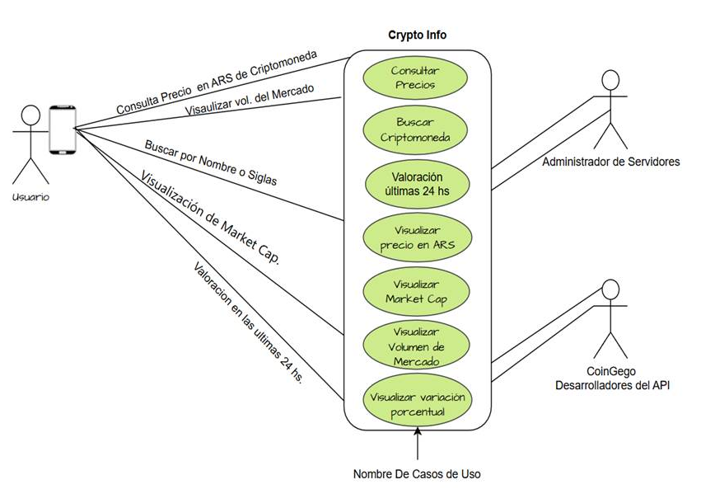

Nota. Esto es un Diagrama de Casos de Uso (UML) de mi proyecto. Que elaborado en Drow.io Ltd (s.f.) diagrams.net https://drow.io/ .
Fuente. Elaboración propia en Drow.io Ltd (s.f.) diagrams.net https://drow.io/

30

Requisitos Funcionales (R.F.) y
Requisitos No Funcionales (R.N.F.)

Tabla 3.

Requisitos Funcionales (R.F)

Tipo de Requisito: Requisito Funcional (R.F.) | Nombre del Requisito | Descripción
R.F.- 01 | Listar Criptomonedas | Debe mostrar listar Criptomonedas en orden alfabético.
R.F.- 02 | Valor en Mercado Argentino Precio | Debe mostrar el Precio en Moneda Argentina (ARS)
R.F.- 03 | Market Cap | Market Cap
R.F.- 04 | Variación Porcentual de 24h. | Debe indicarse la variación porcentual de 24h.
R.F.- 05 | Descripción en un Modal | Cuando usuario seleccioné una criptomoneda se tiene que desplegar un Modal donde podrá ver una descripción de la Criptomoneda.
R.F.- 06 | Barra de Búsqueda | Debe Poder Buscar mediante una “Barra de Búsqueda” por “Nombre” o “Siglas” de la Criptomoneda. Esta(s) se mostraran cuando el Usuario indique siglas o Nombre incompleto o completo y de clic o toque el botón “Buscar”.

Nota. Tabla donde se podrá encontrar los 6 Requisitos Funcionales que pude hacer
para cumplir con este Trabajo. En la misma se detalla descripción de los Requisitos Funcionales (RF).

Fuente. Elaboración propia

31

Tabla 4.

Requisitos No Funcionales (R.N.F)

Tipo de Requisito NO Funcional (R.N.F.) | Nombre del Requisito | Descripción
R.N.F.- 01 | Estabilidad | Soportar 10,000 usuarios concurrentes sin degradación perceptible (caché Redis + balanceadores de carga).
R.N.F.- 02 | Fiabilidad | Disponibilidad mínima del 99.9% mensual, con Firmware a API secundaria si la principal falla.
R.N.F.- 03 | Seguridad | HTTPS/TLS 1.3, autenticación JWT + OAuth 2.0, contraseñas con bcrypt y protección contra XSS/CSRF/SQL Injection.
R.N.F.- 04 | Experiencia de Usuario UX | Interfaz responsiva conforme a WCAG 2.1 AA, modo claro/oscuro y formato numérico según convención argentina ($1.535,50: punto de miles, coma decimal).
R.N.F.- 05 | Portabilidad | Única forma de acceder es mediante el Navegador. Ya que no existe ni en Android ni en IOS Aplicaciones para descargar. Solo es posible acceder desde el Navegador.
R.N.F.- 06 | Cumplimiento legal de Privacidad | Cumplimiento de RGPD.  Ley 25.326. (2000, 31 de marzo). Protección de los Datos Personales. Honorable Congreso de la Nación Argentina.

Nota. Tabla donde se podrá encontrar los 6 Requisitos No Funcionales que pude hacer para cumplir con este Trabajo. En la misma se detalla descripción de los Requisitos No Funcionales (RNF).

Fuente. Elaboración Propia

32

Conclusiones

En conclusión. En un principio esta Plataforma Web se estaría echa para poder interactuar los si estabas registrado, teniendo en cuenta que la Plataforma tiene una Pagina de Formulario de Registro para los Usuarios, quería desarrollar un Back-End mas elaborado en el que en base a ciertas Funciones que se tenían que programar en JavaScript con el Framework de NodeJS como herramienta Back-End, también para la gestión de de Usuarios se implementaran ambos tipos de Base de Datos, las NoSQL con NodeJS y las SQL, en base eso, las funciones deberían estar limitadas para dos tipos de Usuarios los que están registrados y los que no están registrados, las diferencia estaría en la interacción, ya que los Usuarios registrados podrían agregar a un su Porfolio de Criptomonedas las que le interesas saber su valor. Entonces las Criptomonedas que le interesen aparecerían en un apartado diferente.
Por cuestiones de tiempo esto no lo pude implementar. Como trabajo futuro, se prevé la implementación un Sistema de autenticación y autorización que diferencie claramente a los usuarios registrados de los visitantes. De esta manera, los usuarios registrados podaran acceder a funcionalidades exclusivas, como la creación y gestión de un portafolio personal de criptomonedas, el almacenamiento de preferencias y el seguimiento de activos de interés. Estas mejoras transformaran la plataforma de una herramienta de consulta de precios en tiempo real a un entorno mas interactivo y orientado a las necesidades de cada usuario.
En conclusión, el proyecto logra cumplir con los objetivos principales planteados, permitiendo la visualización de Información actualizada sobre criptomonedas mediante la integración de la API de CoinGecko. Ademas, sentó las bases para futuras implementaciones que amplíen sus capacidades, mejoren la interacción de los usuarios y conviertan la plataforma en una solución mas completa para el seguimiento y análisis del mercado de criptomonedas.

33

Referencias

- Doran, G. T. (1981). There's a S.M.A.R.T. way to write management's goals and objectives. Management Review, 70(11), 35-36.
- CoinGecko. (s. f.). CoinGecko API documentación de https://docs.coingecko.com/ . Recuperado el 12 de octubre de 2026
- Ley 25.326. (2000, 31 de marzo). Protección de los datos personales. Honorable Congreso de la Nación Argentina. https://www.argentina.gob.ar/normativa/nacional/ley-25326-74482/texto.
- Organización Mozila (Mdn.) https://developer.mozilla.org/es/docs/Web/JavaScript
- Node.js Foundation. (s.f.). Node.js. https://nodejs.org/es
- Express.js. (s.f.). Express - Infraestructura web raipida, minimalista y flexible para Node.js. https://expressjs.com/es/ .
- Para hacer los el “Mapa de Imnpacto” y el diagrama de los Objetivos S.M.A.R.T. Me apoye de la ayuda de la Inteligencia Artificial de Microsoft (s.f.) Copilot. Nota. Solo se utilizo esta Inteligencia Artificial para crear las Imágenes de los Mapas.
- Microsoft. (s.f.). Microsoft Copilot. https://copilot.microsoft.com .

34

